Les molécules et les atomes

Introduction
En coupant de la matière en petits morceaux, puis en découpant ceux-ci encore et encore, on finit ainsi par atteindre la plus petite unité possible, une particule qui ne peut pas être divisée.
· Comment s'appelle cette unité indivisible qui constitue toute matière ?
- Le modèle moléculaire de l’air :
- Expériences : On réalise successivement les expériences suivantes :
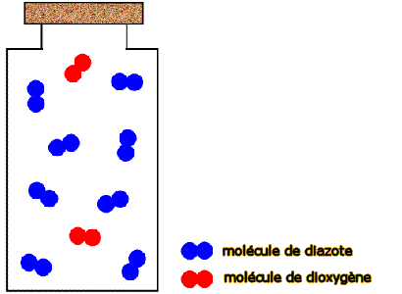
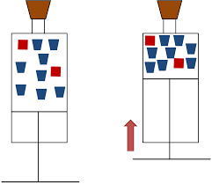

- Observations :

Combien de molécule d’air dans la bouteille. ?
.................................................................................................................................................................
Quel est le pourcentage des molécules de diazote ?
.................................................................................................................................................................
Quel est le pourcentage des molécules de dioxygène ?
.................................................................................................................................................................
- Conclusion
L’air est un mélange de plusieurs gaz, constitué, en volume, de:
          - 21 % de dioxygène,
          - 78 % de diazote
          - 1 % d’autre gaz
- L’air est compressible et expansible

- Les molécules et les atomes :
- LES MOLÉCULES :
- Définition :
La molécule représente la plus petite quantité de matière possédant les propriétés caractéristiques de la substance considérée, elle est composée par de très fines particules appelées des atomes.
- Les atomes :
- définition :
L’atome est une particule extrêmement petite constituant la matière. Elle est sphérique son diamètre est de l’ordre de nanomètre ou pico mètre.
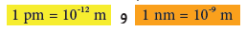
et

- représentation des atomes et des molécules :
- Représentation des atomes
- A l’écrit, les atomes sont représentés par des symboles.
Exemples :
Atomes | Oxygène | Hydrogène | Carbone | Azote (Nitrogène)
Symbole | O | H | C | N
- On les modélise par des sphères colorées, chaque atomes a un couleur différent :
Exemples :
Type d’atome | symbole | modèle
Hydrogène | H
Carbone | C
Oxygène | O
Azote | N
- Représentation des molécules
- Les molécules sont constituées à partir d’atomes liées entre eux.
- Une molécule est représentée par une formule chimique ou par un modèle moléculaire :
Formule chimique :
Symbole de l’atome d’oxygène
- on écrit le symbole de chaque type d’atome en indiquant leur nombre en indice
Exemple :
Symbole de l’atome d’oxygène
Symbole de l’atome de carbone
CO2

Deux atomes d’oxygène
Un seul atome de carbone

Modèle moléculaire :
Type de molécule | formule | modèle
dioxygène | O2
dihydrogène | H2
diazote | N2
eau | H2O | 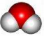
Dioxyde de carbone | C2O | 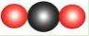
méthane | CH4 | 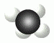
Remarque:
- D’après le tableau :
Quelles sont les molécules constitué d’une seul sorte d’atome :
......................................................................................................................................................
Quelles sont les molécules constitué de plusieurs sortes d’atomes :
......................................................................................................................................................

Conclusion :
- Un corps pur simple est un corps pur dont les molécules sont constituées d'une seule sorte d’atomes.
- Un corps pur composé est un corps pur dont les molécules sont constituées de deux ou plusieurs sortes d’atomes.

